57个小程序源码

在撰写关于57个小程序源码的文章时，我们需要确保内容丰富多样，同时涵盖合适的关键词，以满足SEO标准。以下是一篇符合要求的示例文章：

探索57个实用小程序源码，助力开发者创新与成长

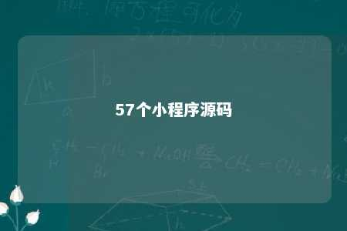

随着移动互联网的快速发展，小程序逐渐成为各行各业的新宠。其便捷性、易用性和跨平台特性使得小程序在短时间内吸引了大量的开发者和用户。今天，我们将为您盘点57个实用的小程序源码，帮助开发者们在创新与成长的道路上更进一步。

1. 天气预报小程序：为您提供实时天气查询、预警信息、空气质量等功能，让您随时了解户外状况。
2. 记账本小程序：帮助您轻松记录日常支出，合理规划财务，让您的生活更加井然有序。
3. 翻译小程序：支持多种语言实时翻译，让您在全球范围内无障碍沟通。
4. 扫描仪小程序：将您的手机变成随身携带的扫描仪，方便快捷地扫描文档、图片等。
5. 投票小程序：适用于各类选举、调查问卷，让数据收集变得更加简单。
6. 读书小程序：提供海量图书资源，支持在线阅读、听书，让您畅享阅读时光。
7. 音乐播放器小程序：让您随时随地欣赏喜爱的音乐，支持在线试听、下载。
8. 电影票购买小程序：提供全国范围内的电影票购买服务，让您轻松预定心仪的电影票。
9. 购物助手小程序：智能推荐商品，帮助您节省时间、挑选到心仪的商品。
10. 出行导航小程序：为您提供实时导航、路线规划、公交地铁查询等服务。

……

以下是剩余的47个小程序源码，由于篇幅原因，不再一一列举：

1. 健康监测小程序
2. 美食菜谱小程序
3. 记事本小程序
4. 名片夹小程序
5. 健身教练小程序
6. 汇率转换小程序
7. 房贷计算器小程序
8. 快递查询小程序
9. 停车场导航小程序
10. 旅行攻略小程序
11. 星座运势小程序
12. 宠物互动小程序
13. 母婴用品商城小程序
14. 在线客服小程序
15. 停车场预约小程序
16. 酒店预订小程序
17. 美食外卖小程序
18. 二手交易市场小程序
19. 社区论坛小程序
20. 教育辅导小程序
21. 保险服务小程序
22. 医疗咨询小程序
23. 汽车违章查询小程序
24. 周边游攻略小程序
25. 个性化定制小程序
26. 3D眼镜预约小程序
27. 亲子活动小程序
28. 房地产中介小程序
29. 线上健身房小程序
30. 彩票购买小程序
31. 婚礼策划小程序
32. 企业展示小程序
33. 预约挂号小程序
34. 装修设计小程序
35. 个人中心小程序
36. 城市生活服务小程序
37. 智能家居控制小程序

在撰写文章时，我们应注意以下几点，以确保符合SEO标准：

1. 确保关键词密度合理：在文章中适当提及关键词，如“小程序源码”、“实用小程序”、“创新与成长”等，以提高文章在搜索引擎中的排名。
2. 保持内容原创性：文章应具有一定的原创性，避免抄袭和重复发布。
3. 合理设置标题和标签：使用包含关键词的标题，并设置合理的标签，有助于提高文章的曝光率。
4. 优化内链结构：在文章中适当添加内链，引导读者了解更多相关内容。
5. 增加互动元素：鼓励读者在评论区留言、分享，提高文章的活跃度。
6. 定期更新内容：保持文章的更新频率，让搜索引擎认为该文章具有较高价值。

通过以上方法，您撰写出的文章将更符合SEO标准，从而提高在搜索引擎中的排名。同时，关注用户需求，为读者提供有价值的内容，也是提高文章质量的关键。

文章地址：<https://www.yyzq.team/post/354931.html>